**【リチウムイオン電池等の分別の徹底について】**

　ハンディファンやおもちゃなどの電池やバッテリーパックなどを誤って可燃ごみやその他プラスチック類へ混入してしまうと、ごみ処理施設やごみ収集車での火災、作業員の人命にかかわる事故となる可能性があります。

　ごみを正しく分別して出すことが、事故を未然に防ぐことができます。皆様のご協力をお願いします。

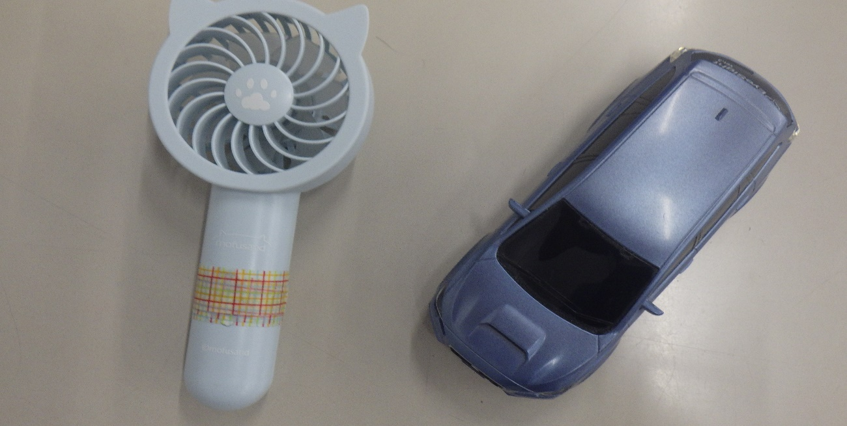

**※電池を取り出したうえで出して下さい。電池が取り出せないものについては不燃中型ごみに出してください。**

なお、ニカド電池、リチウムイオン電池、ニッケル水素電池、ボタン電池、コイン電池は、大口町資源リサイクルセンターで回収しています。

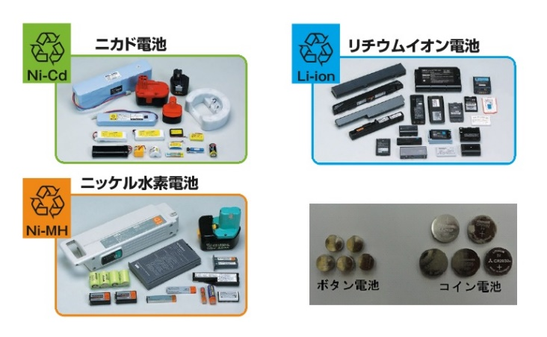

また、ニカド電池、リチウムイオン電池、ニッケル水素電池は必ず安全処置を施した状態で出してください。

安全処置の詳細は一般社団法人JBRCホームページの安全回収に掲載の「安全処置方法(事例)」を参照ください。<https://www.jbrc.com/project/safety_recovery/>